МЕЖГОСУДАРСТВЕННЫЙ СОВЕТ ПО СТАНДАРТИЗАЦИИ, МЕТРОЛОГИИ И СЕРТИФИКАЦИИ

(МГС)

INTERSTATE COUNCIL FOR STANDARDIZATION, METROLOGY AND CERTIFICATION

(ISC)

**МЕЖГОСУДАРСТВЕННЫЙ**

**СТАНДАРТ**

ГОСТ

16016**—**

2014

БОЛТЫ КЛЕММНЫЕ ДЛЯ РЕЛЬСОВЫХ  
СКРЕПЛЕНИЙ ЖЕЛЕЗНОДОРОЖНОГО ПУТИ

Технические условия

Издание официальное



Москва

Стандартинформ

2015

ГОСТ 16016—2014

Предисловие

Цели, основные принципы и основной порядок проведения работ по межгосударственной стан­дартизации установлены ГОСТ 1.0—92 «Межгосударственная система стандартизации. Основные положения» и ГОСТ 1.2—2009 «Межгосударственная система стандартизации. Стандарты межгосу­дарственные, правила и рекомендации по межгосударственной стандартизации. Правила разработки, принятия, обновления и отмены»

Сведения о стандарте

1. Разработан Федеральным государственным бюджетным образовательным учреждением высшего профессионального образования «Петербургский государственный университет путей со­общения Императора Александра I» (ФГБОУ ВПО «ПГУПС»)
2. ВНЕСЕН Межгосударственным техническим комитетом по стандартизации МТК 524 «Желез­нодорожный транспорт»
3. ПРИНЯТ Межгосударственным советом по стандартизации, метрологии и сертификации (протокол от 5 декабря 2014 г. № 46-2014 )

За принятие стандарта проголосовали:

|  |  |  |
| --- | --- | --- |
| Краткое наименование страны по МК (ИСО 3166) 004—97 | Код страны по МК (ИСО 3166)004—97 | Сокращенное наименование национального органа по стандартизации |
| Азербайджан | AZ | Азстандарт |
| Армения | AM | Минэкономики Республики Армения |
| Беларусь | BY | Госстандарт Республики Беларусь |
| Казахстан | KZ | Госстандарт Республики Казахстан |
| Киргизия | KG | Кыргызстандарт |
| Молдова | MD | Молдова-Стандарт |
| Россия | RU | Росстандарт |
| Таджикистан | TJ | Таджикстандарт |
| Туркменистан | TM | Главгосслужба «Туркменстандартлары» |
| Узбекистан | UZ | Узстандарт |
| Украина | UA | Госпотребстандарт Украины |

1. Приказом Федерального агентства по техническому регулированию и метрологии от 17 фев­раля 2015 г. № 86-ст межгосударственный стандарт ГОСТ 16016—2014 введен в действие в качестве национального стандарта Российской Федерации с 1 июля 2015 года.
2. ВЗАМЕН ГОСТ 16016—79

Информация об изменениях к настоящему стандарту публикуется в ежегодном информаци­онном указателе «Национальные стандарты», а текст изменений и поправок - в ежемесячном информационном указателе «Национальные стандарты». В случае пересмотра (замены) или от­мены настоящего стандарта соответствующее уведомление будет опубликовано в ежемесяч­ном информационном указателе «Национальные стандарты». Соответствующая информация, уведомление и тексты размещаются также в информационной системе общего пользования - на официальном сайте Федерального агентства по техническому регулированию и метрологии в сети Интернет

© Стандартинформ, 2015

В Российской Федерации настоящий стандарт не может быть полностью или частично воспро­изведен, тиражирован и распространен в качестве официального издания без разрешения Феде­рального агентства по техническому регулированию и метрологии

ГОСТ 16016—2014

**МЕЖГОСУДАРСТВЕННЫЙ СТАНДАРТ**

БОЛТЫ КЛЕММНЫЕ ДЛЯ РЕЛЬСОВЫХ СКРЕПЛЕНИЙ ЖЕЛЕЗНОДОРОЖНОГО ПУТИ

Технические условия

Clamp bolts for rail track fastenings. Specifications

Дата введения — 2015—07—01

1. Область применения

Настоящий стандарт распространяется на болты клеммные (далее - болты) нормальной точно­сти (класс точности В по ГОСТ 1759.1*), применяемые для крепления рельса к подкладке в раздель­ных рельсовых скреплениях и устанавливает технические условия к ним.

1. Нормативные ссылки

В настоящем стандарте использованы нормативные ссылки на следующие межгосударствен­ные стандарты:

ГОСТ 9.014-78 Единая система защиты от коррозии и старения. Временная противокоррозион­ная защита изделий. Общие требования

ГОСТ 9.301-86 Единая система защиты от коррозии и старения. Покрытия металлические и неметаллические неорганические. Общие требования

ГОСТ 9.302-88 (ИСО 1463-82, ИС01464-80, ИСО 2106-82) Единая система защиты от корро­зии и старения. Покрытия металлические и неметаллические неорганические. Методы контроля

ГОСТ 15.309-98 Система разработки и постановки продукции на производство. Испытания и приемка выпускаемой продукции. Основные положения

ГОСТ 166-89 (ИСО 3599-76) Штангенциркули. Технические условия

ГОСТ 1759.1-82 Болты, винты, шпильки, гайки и шурупы. Допуски. Методы контроля размеров и отклонений формы и расположения поверхностей

ГОСТ 1759.2-82 Болты, винты и шпильки. Дефекты поверхности и методы контроля**

ГОСТ 1759.4-87 (ИСО 898/1-78) Болты, винты и шпильки. Механические свойства и методы ис­пытаний***

ГОСТ 15150-69 Машины, приборы и другие технические изделия. Исполнения для различных климатических районов. Категории, условия эксплуатации, хранения и транспортирования в части воздействия климатических факторов внешней среды

ГОСТ 16018-79 (ИСО 6305-4-85) Гайки для клеммных и закладных болтов рельсовых скрепле­ний железнодорожного пути. Конструкция и размеры. Технические требования

ГОСТ 16093-2004 (ИСО 965-1:1998, ИСО 965-3:1998) Основные нормы взаимозаменяемости. Резьба метрическая. Допуски. Посадки с зазором

ГОСТ 17769-83 (ИСО 3269-99) Изделия крепежные. Правила приемки4*

ГОСТ 18160-72 Изделия крепежные. Упаковка. Маркировка. Транспортирование и хранение ГОСТ 18321-73 (СТ СЭВ 1934-79) Статистический контроль качества. Методы случайного от­бора выборок штучной продукции

* В Российской Федерации действует ГОСТ Р ИСО 4759-1-2009 «Изделия крепежные. Допуски. Часть 1. Болты, винты, шпильки и гайки. Классы точности А, В, и С».

** В Российской Федерации действует ГОСТ Р ИСО 6157-1-2009 «Изделия крепежные. Дефекты поверх­ности. Часть 1. Болты, винты и шпильки общего назначения».

*** В Российской Федерации действует ГОСТ Р 52627-2006 (ИСО 898-1:1999) «Болты, винты и шпильки. Механические свойства и методы испытаний».

4* В Российской Федерации действует ГОСТ Р ИСО 3269-2009 «Изделия крепежные. Приемочный кон­троль».

Издание официальное

1

ГОСТ 16016—2014

ГОСТ 24705-2004 (ИСО 724:1993) Основные нормы взаимозаменяемости. Резьба метрическая. Основные размеры

ГОСТ 24997-2004 (ИСО 1502:1996) Калибры для метрической резьбы. Допуски

Примечание - При пользовании настоящим стандартом целесообразно проверить действие ссы­лочных стандартов в информационной системе общего пользования — на официальном сайте Федерального агентства по техническому регулированию и метрологии в сети Интернет или по ежегодному информационному указателю «Национальные стандарты», который опубликован по состоянию на 1 января текущего года, и по вы­пускам ежемесячного информационного указателя «Национальные стандарты» за текущий год. Если ссылочный стандарт заменен (изменен), то при пользовании настоящим стандартом следует руководствоваться заменяю­щим (измененным) стандартом. Если ссылочный стандарт отменен без замены, то положение, в котором дана ссылка на него, применяется в части, не затрагивающей эту ссылку.

1. Термины и определения

В настоящем стандарте применен следующий термин с соответствующим определением:

владелец инфраструктуры железнодорожного транспорта: Юридическое лицо или индиви­дуальный предприниматель, имеющие инфраструктуру железнодорожного транспорта общего поль­зования на праве собственности или ином праве и оказывающие услуги по ее использованию на ос­новании договора.

1. Конструкция и размеры
   1. Конструкция и размеры болтов исполнения 1 и 2 должны соответствовать указанным на ри­сунке 1.
   2. Допускается изготовление болтов длиной от 50 до 105 мм и длиной резьбы от 40 до 72 мм при согласовании владельца инфраструктуры с предприятием-изготовителем. При этом длина болта должна назначаться кратной 10 мм, а длина резьбы кратной:

* 4 мм - при длине резьбы до 60 мм включительно;
* 6 мм - при длине резьбы свыше 60 мм.
  1. Вариант изготовления головки болта устанавливается владельцем инфраструктуры в заказе на данную продукцию.

2

ГОСТ 16016—2014

а)

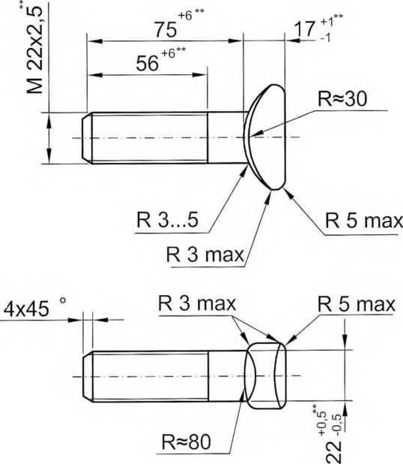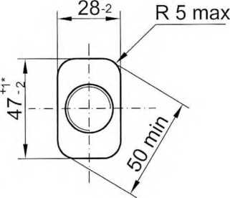

Вариант изготовления болта с облегченной головкой

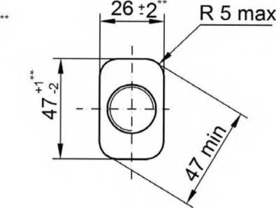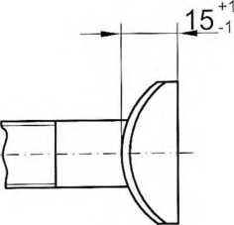

Рисунок 1, лист 1 - Конструкция и размеры болтов: а) исполнение 1; б) исполнение 2.

3

ГОСТ 16016—2014

б)

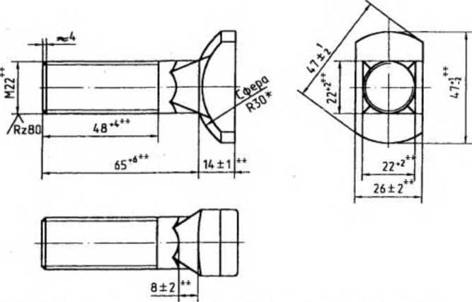

* Размеры указаны с учетом высоты швов от разъема матриц и заусенцев от обсечки облоя.

** Размеры, в том числе подлежащие контролю при подтверждении минимально-необходимых требований без­опасности.

Примечание - На болтах с накатанной резьбой допускается отсутствие концевой фаски

Рисунок 1, лист 2.

Пример условного обозначения клеммного болта класса точности В, исполнения 1, диаметром резьбы d=22 мм, с крупным шагом резьбы, с полем допуска 8д, длиной 75 мм, класса прочности 4.8, из спокойной стали, с цинковым покрытием толщиной 9 мкм, хрома- тированным:

Болт М22 - 8g х 75.48.С.019

* 1. Допускается по согласованию с владельцем инфраструктуры изготовлять болты с углубле­нием в торце головки, глубиной не более 0,3 высоты головки.

1. Технические требования
   1. Основные характеристики, требования к материалам
      1. Механические свойства болтов должны соответствовать классу прочности 4.8 или 5.8 по ГОСТ 1759.4.
      2. Резьба - по ГОСТ 24705. Поле допуска 8д по ГОСТ 16093.
      3. Смещение оси головки относительно оси стержня болта должны быть не более 0,9 мм.
      4. Допускаемые дефекты поверхности болтов должны соответствовать ГОСТ 1759.2*
      5. Болты должны иметь защитное цинково-хроматированное покрытие толщиной от 9 до 15 мкм. Требования к покрытию должны соответствовать ГОСТ 9.301. По согласованию с владельцем инфраструктуры болты могут изготавливаться без покрытия.
      6. Теоретическая масса 1000 болтов (в скобках - масса болтов с облегченной головкой), кг:

345 (320) - исполнения 1;

320 - исполнения 2.

Примечание - Изменение массы 1000 болтов при изменении их длины на 10 мм не должно быть более 29,8 кг.

* В Российской Федерации действует ГОСТ Р ИСО 6157-1-2009 «Изделия крепежные. Дефекты поверхно­сти. Часть 1. Болты, винты и шпильки общего назначения».

4

ГОСТ 16016—2014

* 1. Маркировка

На головке каждого болта должна быть выкатана выпуклая маркировка, содержащая товарный знак или условное обозначение предприятия-изготовителя и год изготовления (две последние араб­ские цифры).

Высота знаков маркировки - не менее 8 мм, толщина - не менее 1 мм, выпуклость - не менее

0,5 мм.

* 1. Упаковка
     1. Маркировка тары и упаковка болтов по ГОСТ 18160.
     2. Болты рекомендуется укомплектовывать гайками по ГОСТ 16018.

1. Правила приемки
   1. Категории испытаний
      1. Для контроля соответствия болтов требованиям настоящего стандарта проводят:

* приемо-сдаточные испытания;
* типовые испытания.
  + 1. Приемку болтов проводит служба технического контроля предприятия-изготовителя. При­емку проводят по результатам приемо-сдаточных испытаний.

Приемо-сдаточные испытания проводят по ГОСТ 15.309. Болты, принятые службой техническо­го контроля предприятия-изготовителя, предъявляют для приемочного контроля представителю за­казчика по требованию.

Результаты приемки болтов хранят на предприятии-изготовителе не менее трех лет с момента их изготовления.

* 1. Приемо-сдаточные испытания
     1. Приемо-сдаточные испытания болтов проводят партиями. Партия должна состоять из болтов, изготовленных по одному технологическому процессу, одного исполнения, из металла одной плавки и предъявляемых к приемке по одному документу. Правила приемки и размер партии - по ГОСТ 17769* для изделий класса точности В.

По согласованию между владельцем инфраструктуры железнодорожного транспорта и пред- приятием-изготовителем допускается комплектование партии из болтов одного типоразмера, изго­товленных по одному технологическому процессу без учета принадлежности к одной плавке.

* + 1. Отгружаемые партии болтов должны сопровождаться паспортом качества, в котором ука­заны:
* наименование или товарный знак предприятия-изготовителя и его адрес;
* номер и размер партии;
* длина, вид исполнения, вид и толщина защитного покрытия;
* класс прочности, марка стали;
* вид временной противокоррозионной защиты и срок защиты (для болтов без защитного по­крытия);
* результаты приемки.

Допускается внесение в паспорт качества дополнительной информации, не противоречащей требованиям настоящего стандарта.

Паспорт качества должен быть подписан представителями службы технического контроля.

* + 1. Показатели и порядок проведения приемо-сдаточных испытаний приведен в таблице 1.

Таблица 1- Показатели и порядок проведения приемо-сдаточных испытаний

|  |  |  |
| --- | --- | --- |
| Контролируемый параметр | Пункт стандарта, содержащий требования, кото­рые проверяют при приемо-сдаточных испытаниях | Метод контроля |
| 1 Внешний вид | 5.1.3 | 7.1 |
| 2 Размеры | 4.1-4.4, 5.1.2 | 7.1 |

* В Российской Федерации действует ГОСТ Р ИСО 3269-2009 «Изделия крепежные. Приемочный кон­

троль».

5

ГОСТ 16016—2014

*Окончание таблицы 1*

|  |  |  |
| --- | --- | --- |
| Контролируемый параметр | Пункт стандарта, содержащий требования, кото­рые проверяют при приемо-сдаточных испытаниях | Метод контроля |
| 3 Качество поверхности | 5.1.4 | 7.2 |
| 4 Механические свойства | 5.1.1 | 7.3 |
| 5 Защитное покрытие | 5.1.5 | 7.4 |
| 6 Маркировка | 5.2 | 7.5 |

* 1. Типовые испытания
     1. Типовые испытания проводят в случае изменения технологического процесса изготовле­ния болтов, а также в случае изменения применяемых материалов.
     2. Порядок проведения типовых испытаний и оценка результатов по ГОСТ 15.309 (Приложе­ние А).

1. Методы контроля
   1. Проверку размеров (4.1-4.4), внешнего вида болтов, формы и расположение поверхностей (5.1.3) следует производить при помощи штангенциркуля типа ШЦ-И по ГОСТ 166 и предельных ка­либров. Размеры резьбы (5.1.2) - предельными калибрами по ГОСТ 24997.
   2. Методы контроля дефектов поверхности (5.1.4) - по ГОСТ 1759.2*.
   3. Механические свойства болтов (5.1.1) - по ГОСТ 1759.4**.

Измерение твердости и испытание на разрыв на косой шайбе не проводятся.

* 1. Контроль качества защитного покрытия (5.1.5) - по ГОСТ 9.302.
  2. Контроль нанесенной маркировки (5.2) производится визуально, без применения увеличи­тельных приборов.
  3. Для целей обязательного подтверждения соответствия от партии, прошедшей приемо­сдаточные испытания, комплектуют методом отбора «вслепую» по ГОСТ 18321 (подраздел 3.4) вы­борку в соответствии с ГОСТ 17769*** для изделий класса точности В.

1. Транспортирование и хранение
   1. Транспортирование болтов без упаковки на железнодорожных платформах не допускается.
   2. Болты без защитного покрытия при хранении подвергают консервации по ГОСТ 9.014 на срок, обеспечивающий защиту от коррозии не менее 1 года.
   3. Условия хранения болтов без защитного покрытия - 6 по ГОСТ 15150, болтов с защитным покрытием - 8 по ГОСТ 15150.
2. Гарантии изготовителя

Гарантийный срок эксплуатации не менее 100 млн тонн брутто пропущенного груза, но не более трех лет со дня укладки в путь.

* В Российской Федерации действует ГОСТ Р ИСО 6157-1-2009 «Изделия крепежные. Дефекты поверхно­сти. Часть 1. Болты, винты и шпильки общего назначения».

** В Российской Федерации действует ГОСТ Р 52627-2006 (ИСО 898-1:1999) «Болты, винты и шпильки. Механические свойства и методы испытаний».

*** В Российской Федерации действует ГОСТ Р ИСО 3269-2009 «Изделия крепежные. Приемочный кон­троль».

6

ГОСТ 16016—2014

УДК 621.882.6 МКС 45.080

625.143:006.354

Ключевые слова: клеммные болты, резьба, конструкция, размеры, головка болта

7

Подписано в печать 20.03.2015. Формат 60х841/8.

Уел. печ. л. 1,40. Тираж 31 экз. Зак. 1237

Подготовлено на основе электронной версии, предоставленной разработчиком стандарта

ФГУП «СТАНДАРТИНФОРМ»

123995 Москва, Гранатный пер., 4. www.gostinfo.ru info@gostinfo.ru